PROJEKT – AZJA
Uczniowie klasy III A wybrali się w wirtualna podróż po Azji. W tym celu obejrzeliśmy kilkanaście książek, albumów, filmów itp.
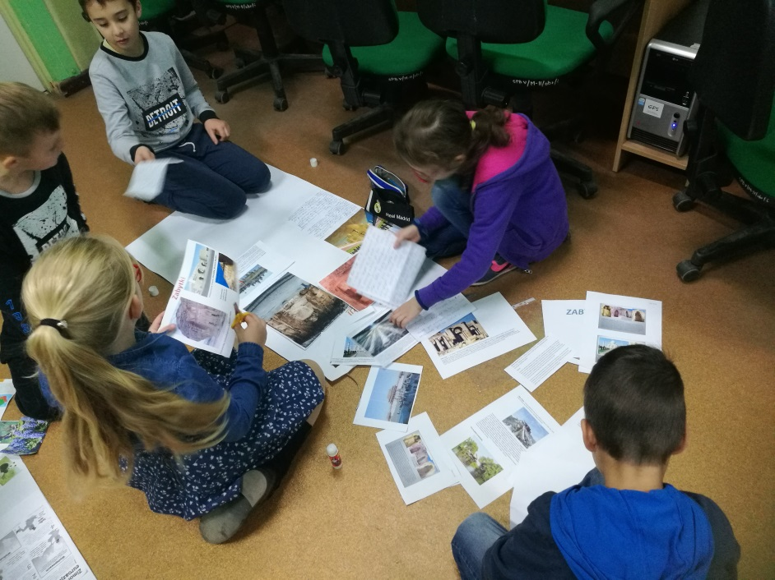
W kolejnym etapie dzieci wykonały wspaniałe plakaty, które w chwili obecnej są pomocą dydaktyczną dla innych uczniów.
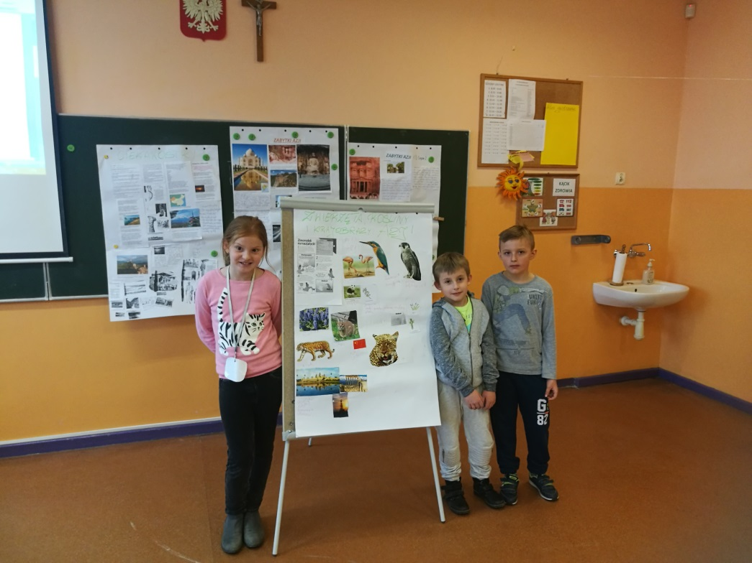
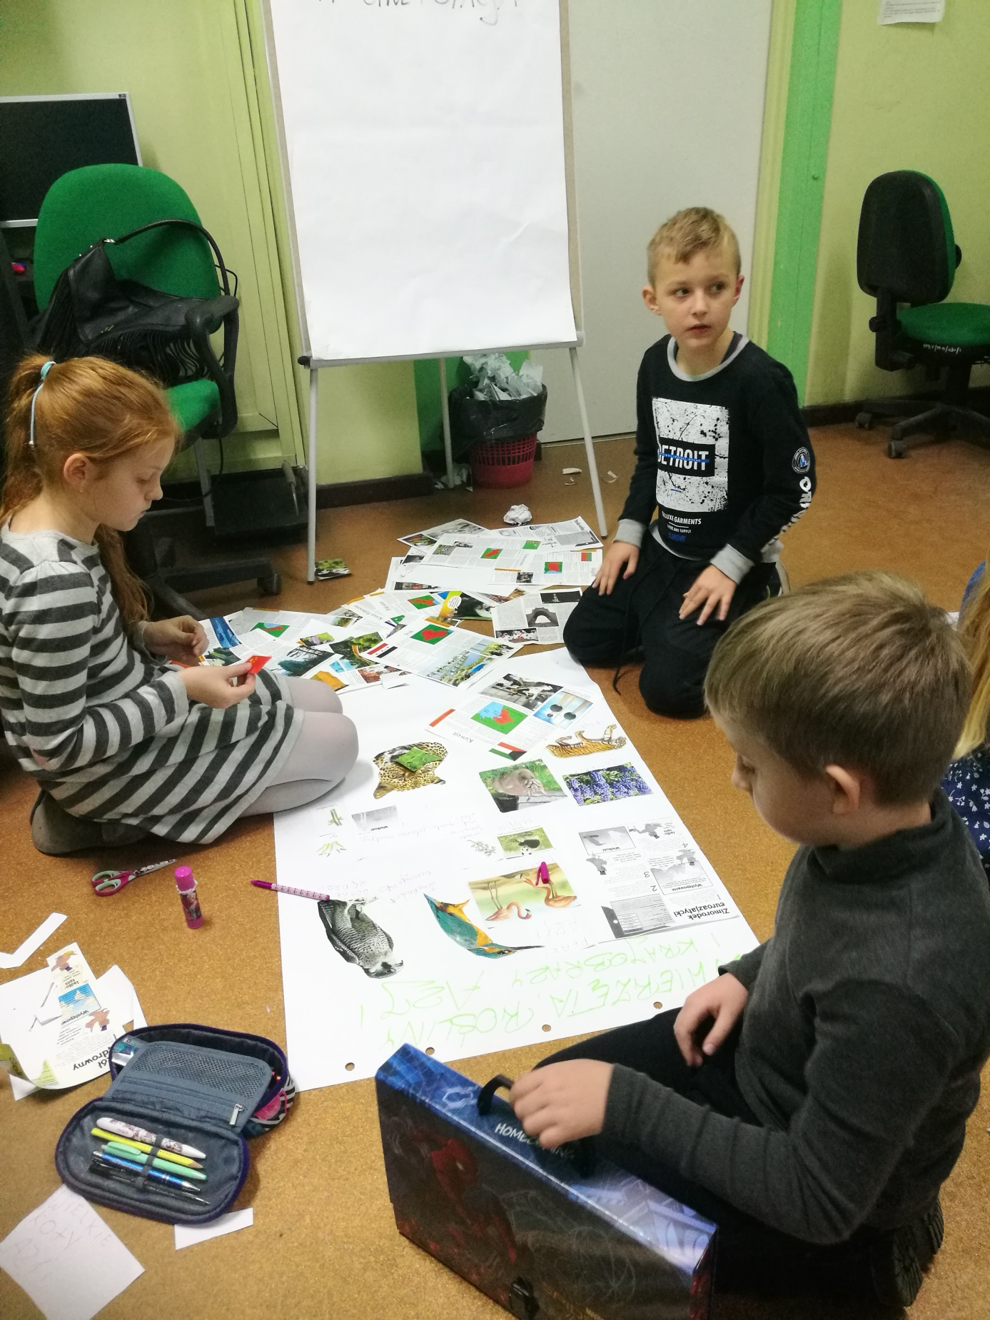
Wcześniej w podobną podróż wybraliśmy się po Europie.
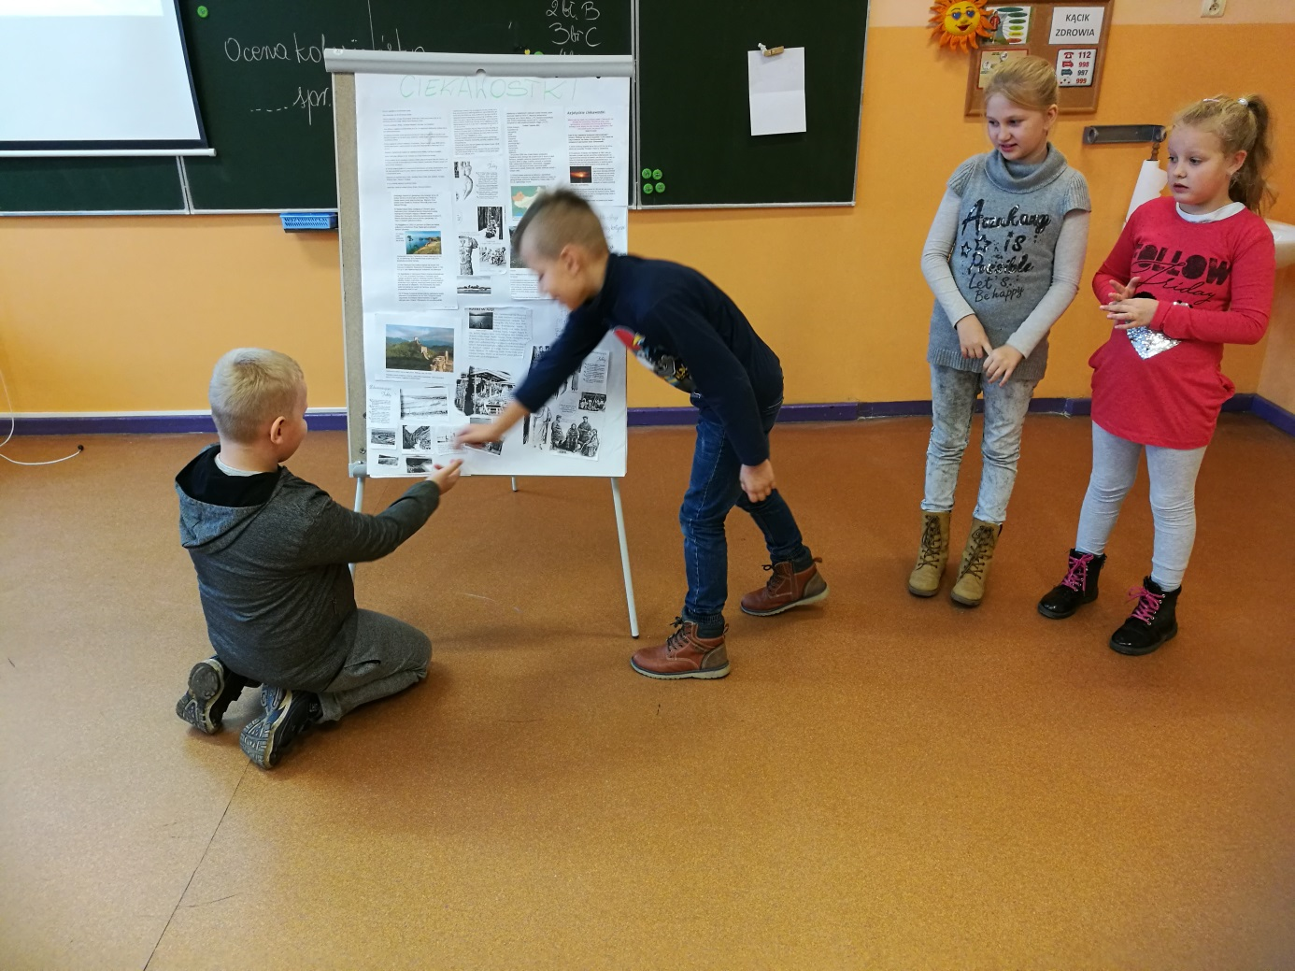
Anna Skrzypczak

